**MODUL MEMBANGUN SISTEM MINIMUM**



Mata Kuliah : Mikrokontroler

Kode Dosen : AJR

Kelas : D3TK-43-02

Anggota Kelompok :

1. Istmy Fathan T (6702194084)
2. M. Rahman Wafiq G (6702191016)

**PROGRAM STUDI D3 TEKNOLOGI KOMPUTER**

**FAKULTAS ILMU TERAPAN**

**UNIVERSITAS TELKOM**

**BANDUNG**

**2021**

1. **Tujuan**

Membuat rangkaian sistem minimum di aplikasi eagle untuk di cetak .

1. **Alat dan Bahan**

Eagle

Atmega328p

Crystal

Block catu daya

reset

1. **Teori dasar**

Sismin (**Sistem Minimum** mikrokontroller) merupakan salah satu bentuk rangkaian aplikasi komunikasi serial yang terdiri dari mikrokontroller dan komponen-komponen pendukungnya sehingga dapat menjalankan suatuprogram tertentu.

1. **Hasil Percobaan**

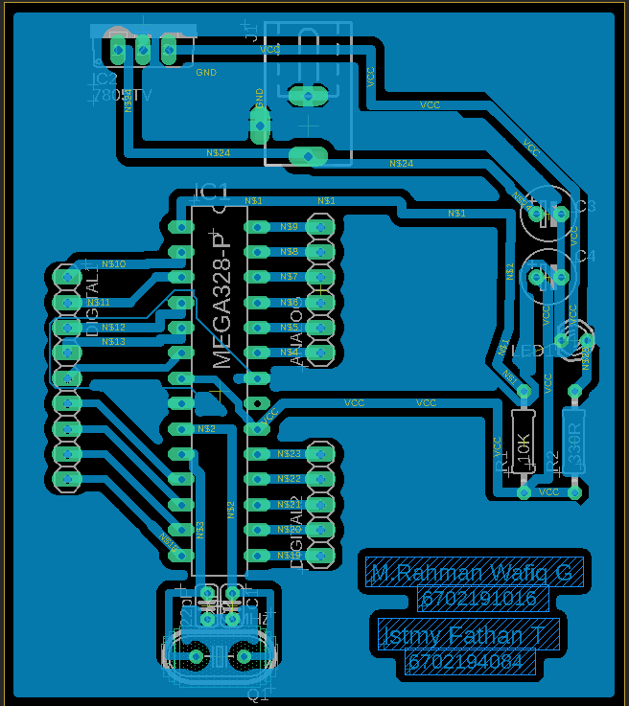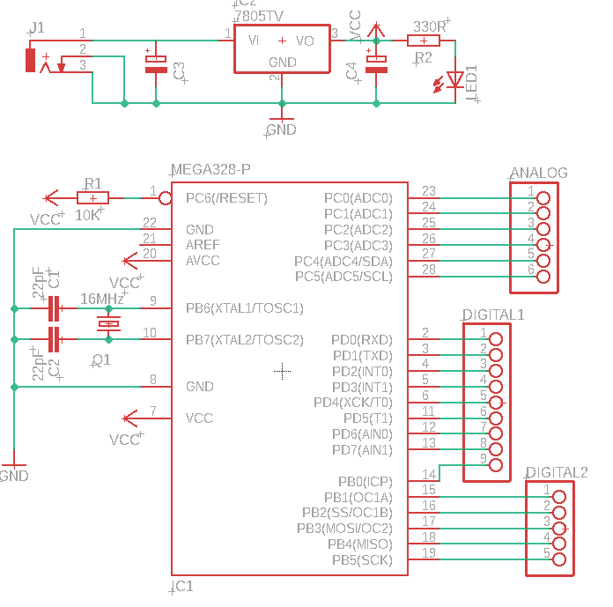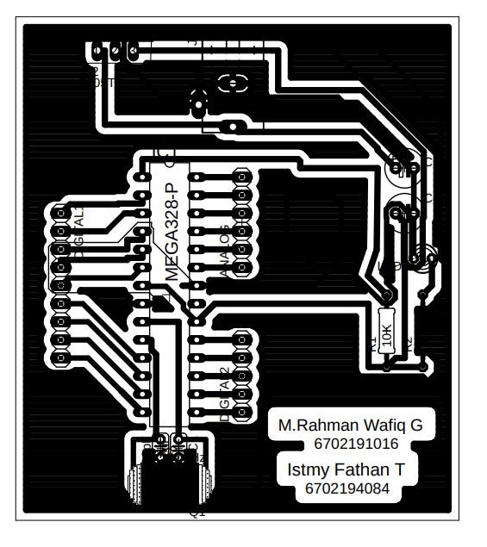

1. **Kesimpulan**

Kami telah membuat rangkaian sistem minimum menggunakan aplikasi eagle, kami menemukan kesulitan dalam merouting , karena kami menggunakan sistem 1 layer, kami mengalami kendala dalam mengatur posisi sismin.